
Palier 3 – Compétence 3 - Item "Réaliser, manipuler, mesurer, calculer, appliquer des consignes"
Décrire le comportement d’une grandeur


Je dois être capable, à partir d’une observation, d’une série de mesures, d’un
tableau de décrire le comportement d’une grandeur.

Une grandeur est une caractéristique physique, chimique ou biologique qui peut être mesurée où repérée.
Tension, intensité, pH, vitesse, distance, température sont des exemples de grandeur.


Pour réussir, je dois :
- Identifier la grandeur étudiée.
- Indiquer son symbole ainsi que l’unité dans laquelle elle va s’exprimer.
- Observer son évolution sous l’influence d’un autre paramètre.
Remarque : la valeur d’une grandeur peut augmenter, diminuer, ou rester constante sous l’influence d’un autre paramètre.


Des exemples :

Exemple 1 :
On veut réaliser l’ébullition de l’eau pure en classe. On mesure la température de l’eau en fonction du
temps. Les résultats sont les suivants :

Température T(°C) | 20 | 30 | 39.4 | 50.3 | 57.8 | 66.9 | 75.8 | 85.8 | 92.1 | 100.1 | 100.1 | 100.1 | 100.1 | 100.1 | 100.1
Temps (min) | 0 | 1 | 2 | 3 | 4 | 5 | 6 | 7 | 8 | 9 | 10 | 11 | 12 | 13 | 14

La grandeur étudiée est la température, elle se note T. Elle s’exprime en degré Celsius (°C).
J’étudie son évolution lorsque le temps augmente.
On distingue deux étapes lors du processus :
- Je constate qu’entre 0 et 9 min : la température augmente lorsque le temps augmente.
- Entre 9 et 14 min : la température reste la même. Elle est constante au cours du temps.

Exemple 2 :
On réalise la dissolution d’une masse de 2g de sel dans un volume de 100mL d’eau (soit une masse de 100g d’eau). L’ensemble, eau et sel, pris séparément avant dissolution, a une masse de 102g.
On place le sel dans l’eau. On obtient une solution d’eau salée. Après dissolution, la masse totale de la solution obtenue est égale à 102g.
Avant dissolution la masse de l’ensemble vaut 102g. Après dissolution, la masse de la solution vaut 102g.
Lors d’une dissolution, la masse reste constante. On dit que la masse se conserve au cours d’une dissolution.

Exemple 3 :
On mesure à l’aide d’un voltmètre la tension aux bornes d’une pile en fonction du temps.
La grandeur étudiée est la tension électrique ; elle se note U et s’exprime en volt, de symbole V.
Lors de la première mesure, la tension aux bornes de la pile vaut U = 4,5 V. Après quelques instants, la tension est toujours égale à 4,5 V.
La tension aux bornes de la pile ne varie pas au cours du temps. On dit que la tension aux bornes de la pile est constante au cours du temps.

Exemple 4 :
On enferme de l’air dans une seringue au bout de laquelle on a branché un manomètre. On réalise une compression en réduisant le volume de l’air emprisonné.

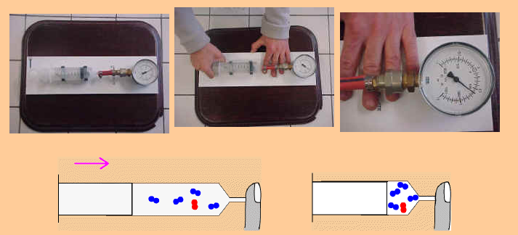
Résultats obtenus :

Volume V en mL | 40 | 20
Pression p en bar | 1 | 2

La grandeur étudiée est la pression. Elle se note p et s’exprime en hecto Pascal (hPa) ou en bar. Dans le cas étudié, la pression est exprimée en bar.

On constate que, la pression passe de 1 bar à 2 bars quand le volume passe de 40mL à 20mL.
La pression augmente quand le volume de l’air diminue.

